Bad Bunny y el Super Tazón

Actividad:

- Al ver el show - ¿qué parte te gustó más? ¿Conociste algunas canciones o artistas?

- En grupos: Hay que describir las fotos con 3-6 oraciones. (NB. minimum én sætning skal være i udvidet nutid).
Luego hay que buscar la historia/referencia de las fotos y explicarla con 2-4 oraciones. ¿Por qué está en el espectáculo esa parte?

Grupo 1:

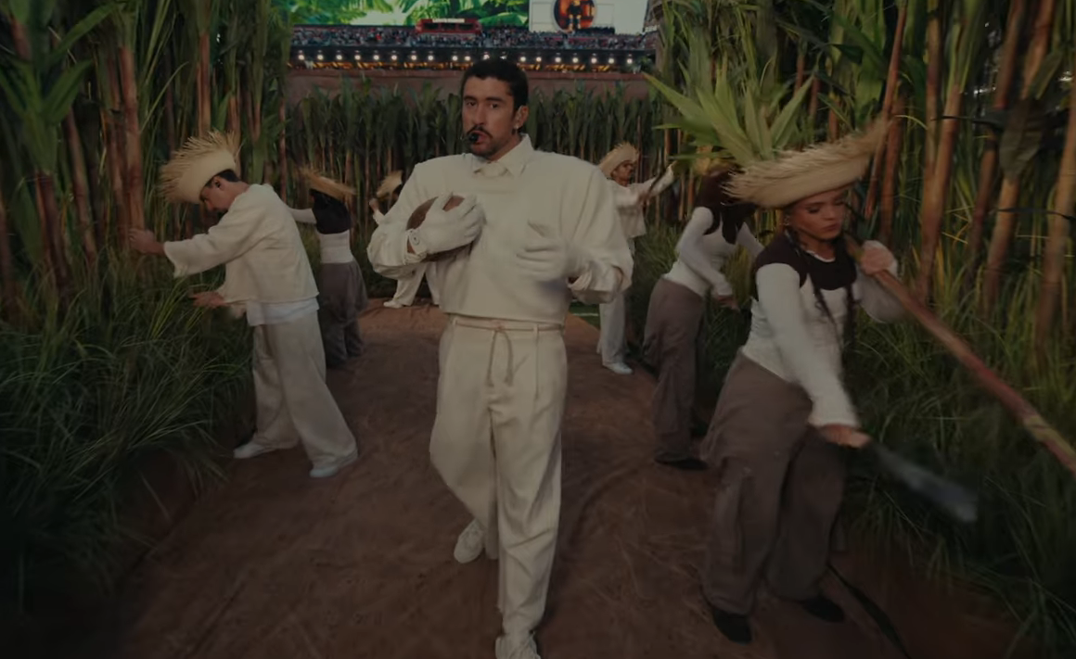

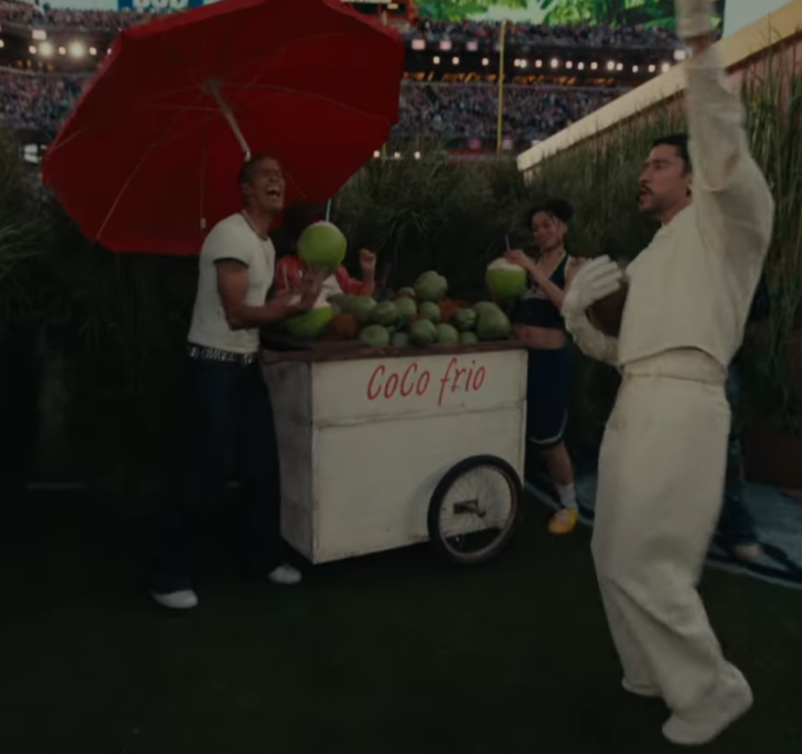

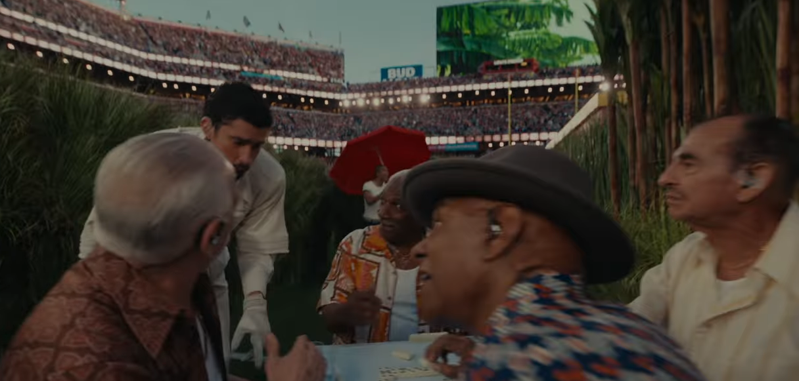

Grupo 2
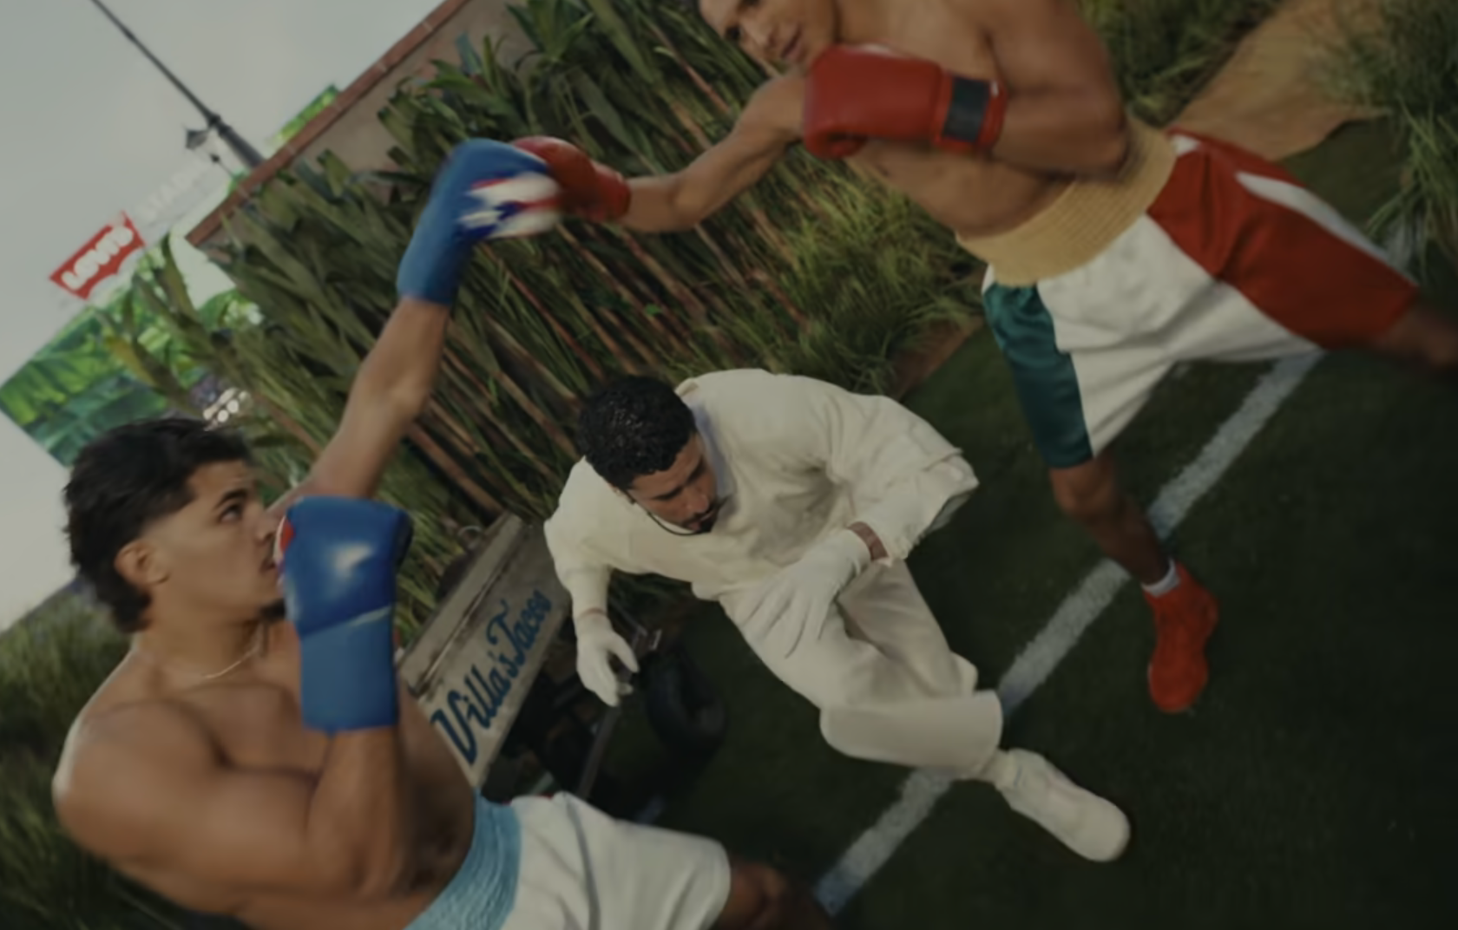
Ojo: ¿Quiénes son los hombres?

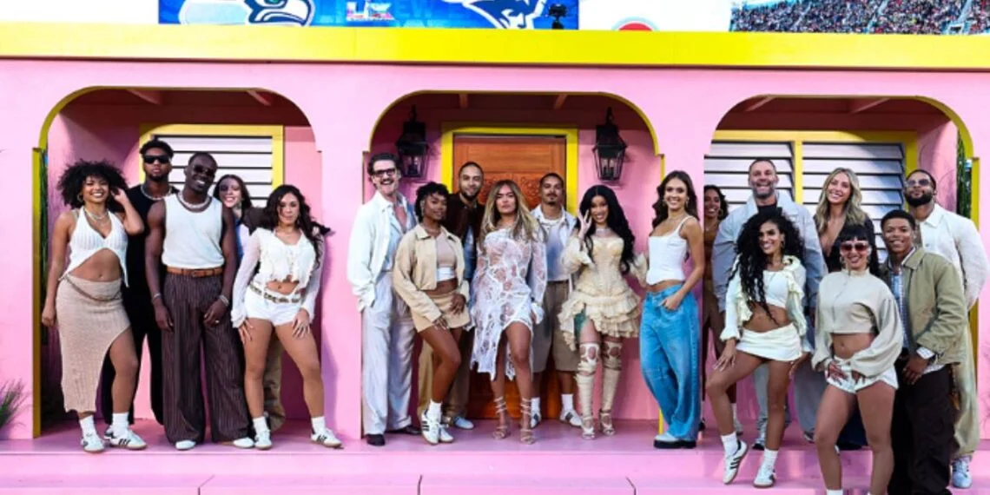Ojo: ¿Quiénes son las personas en el centro?

Grupo 3:

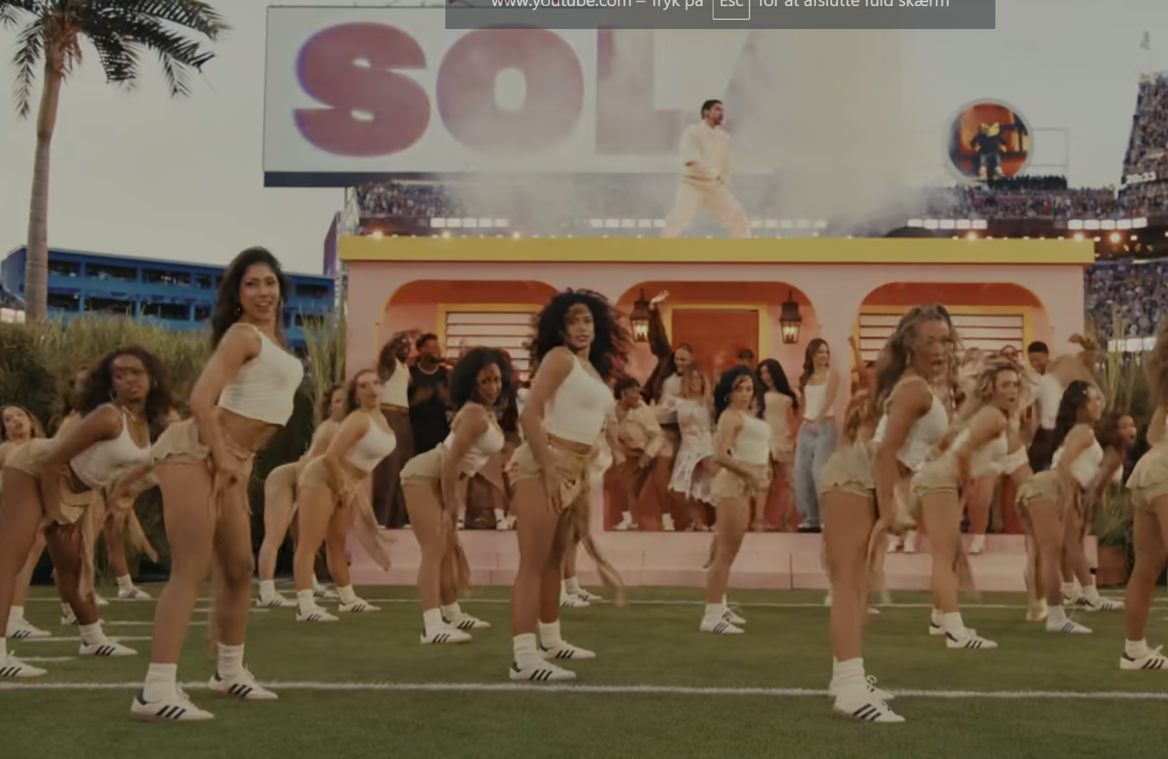
Ojo: ¿Cuál es el estribillo (omkvæd) de esa canción?

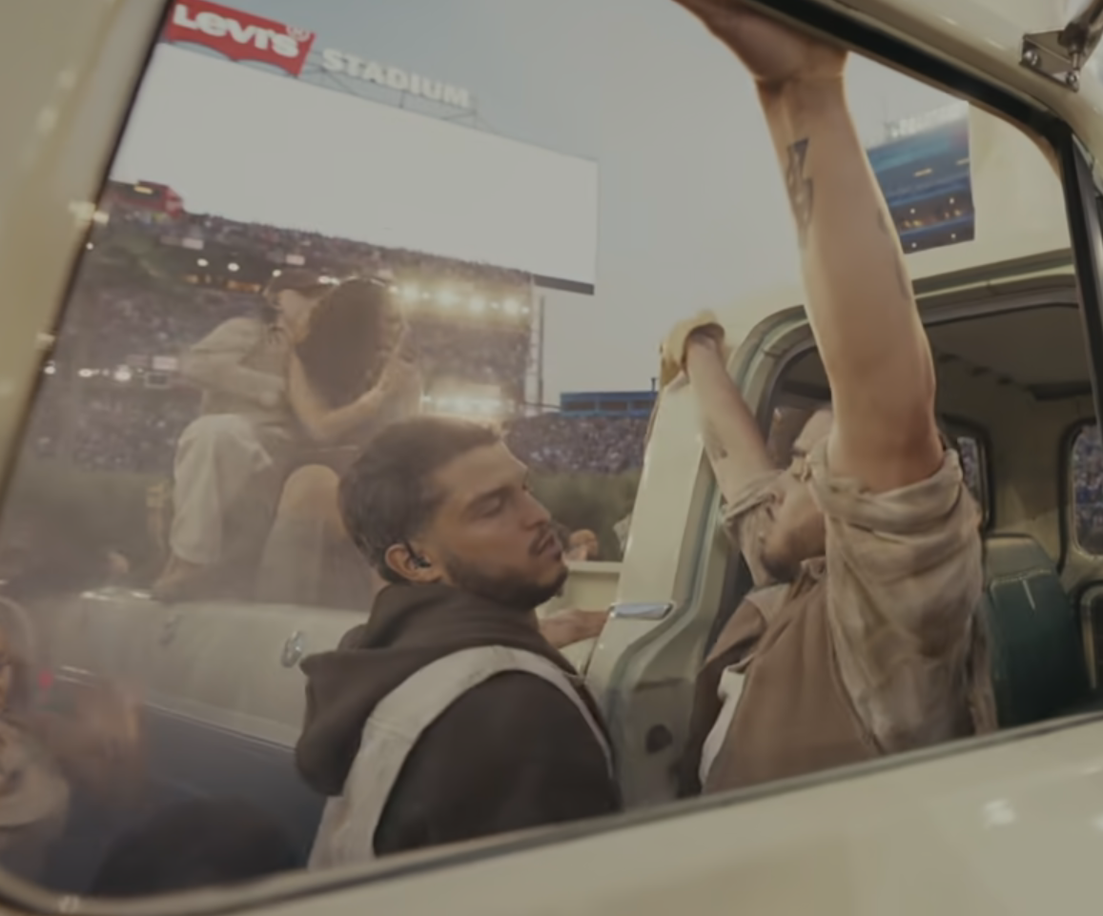

Grupo 4:

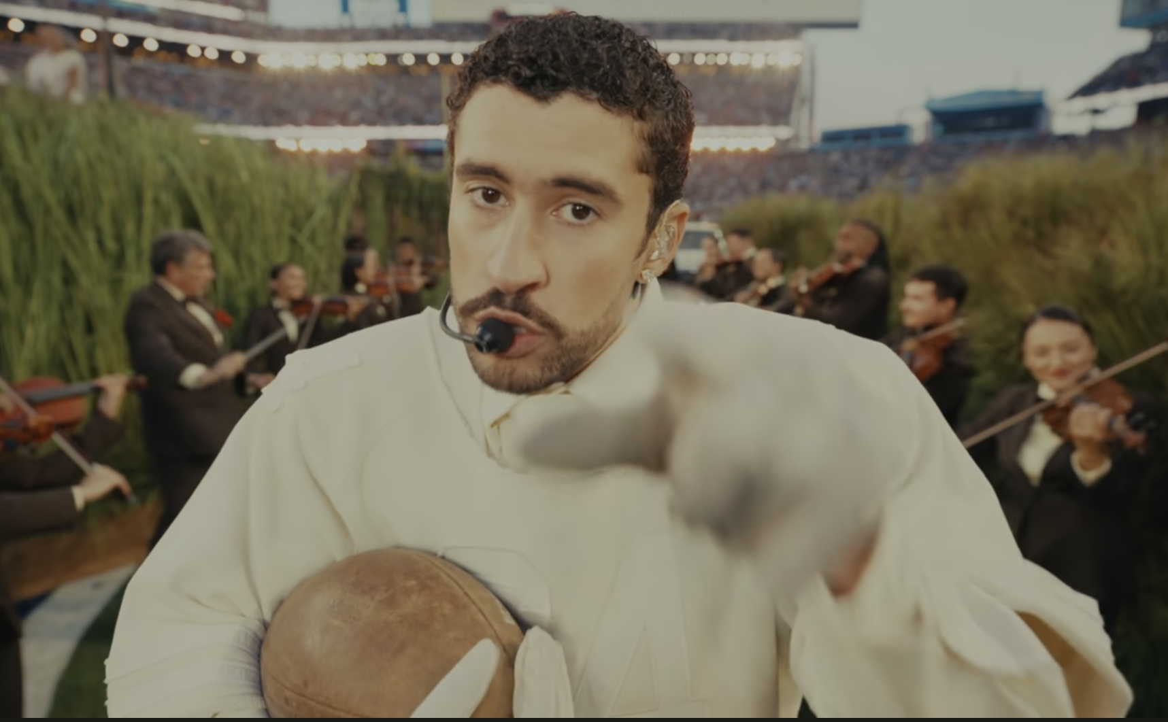
Ojo: ¿Qué dice Bad Bunny en esa parte? 00:04.55

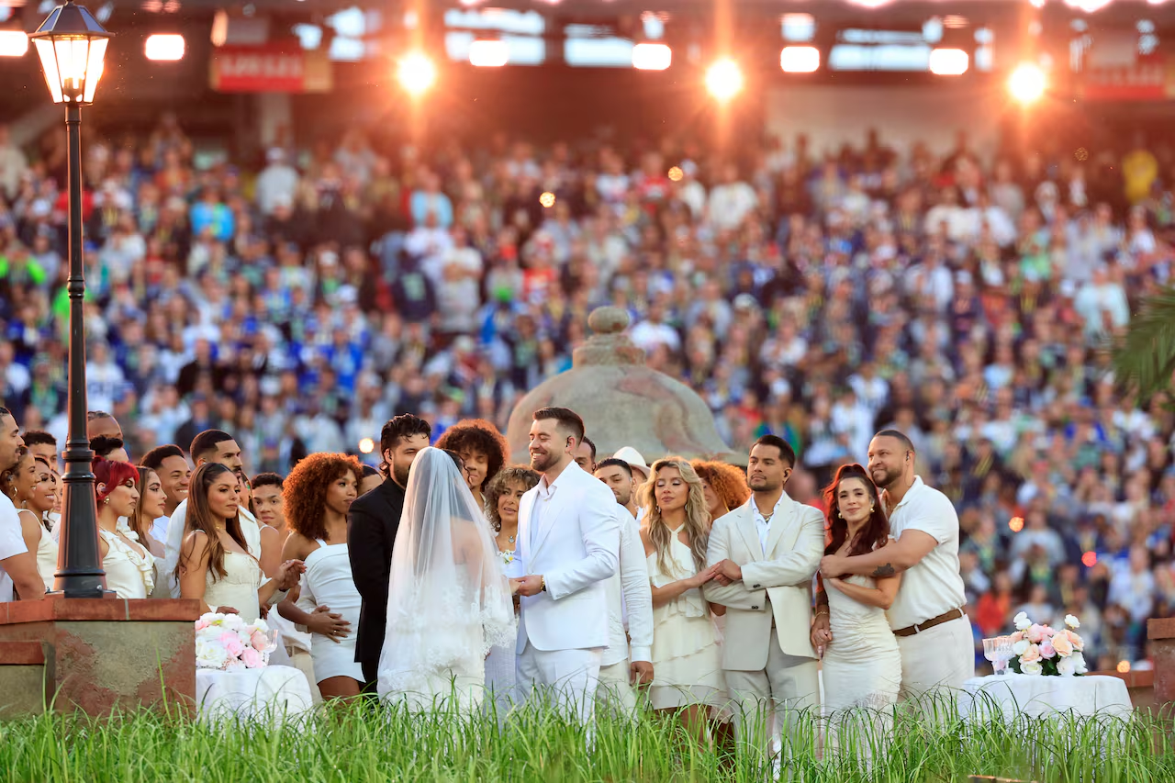

Grupo 5:

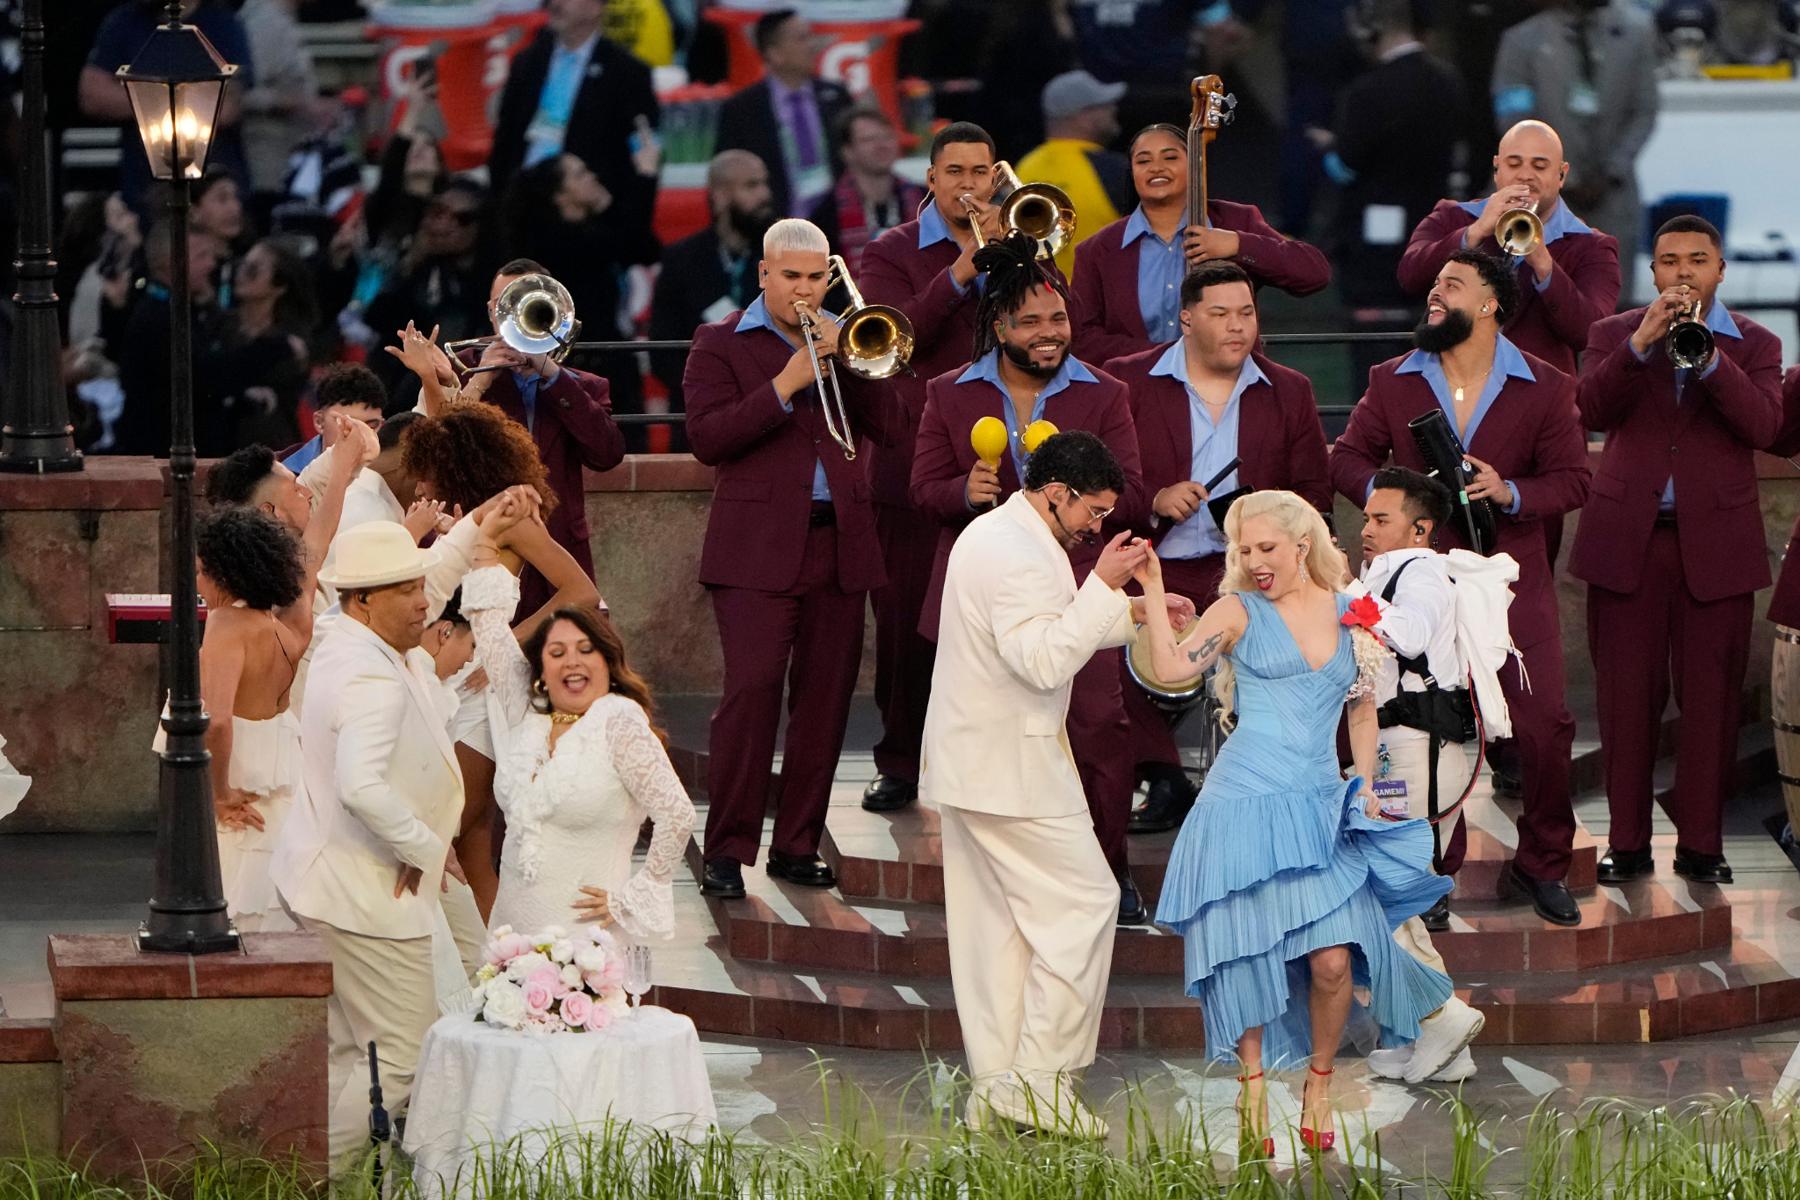
Ojo: ¿Quién es la mujer, qué vestido lleva y por qué está esa mujer en el espectáculo?

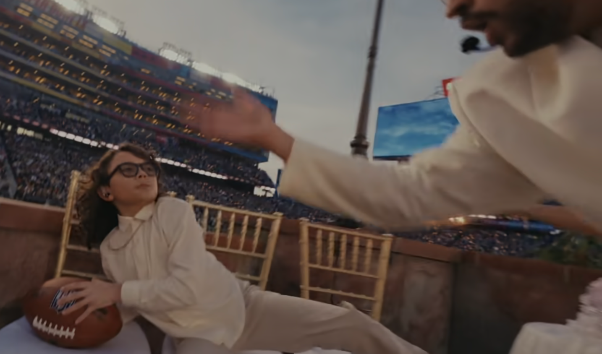

Grupo 6:

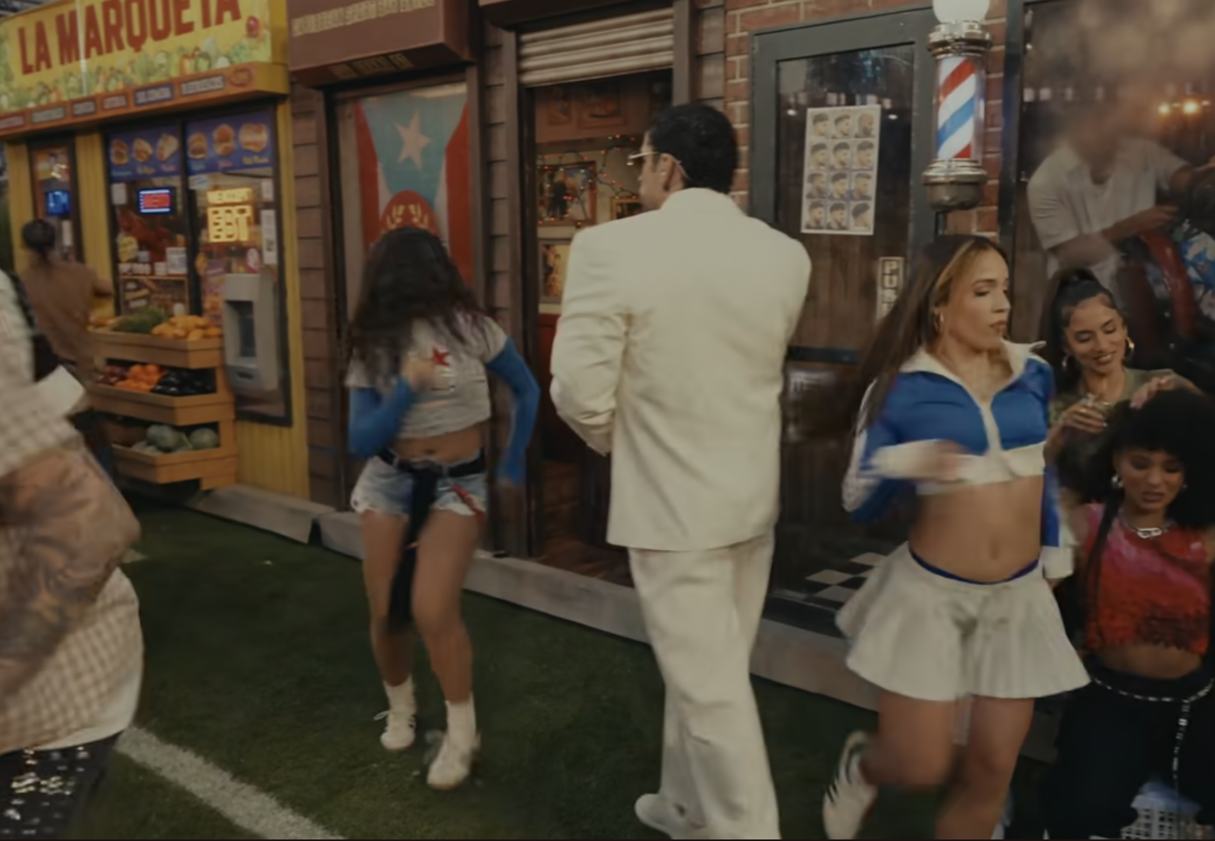

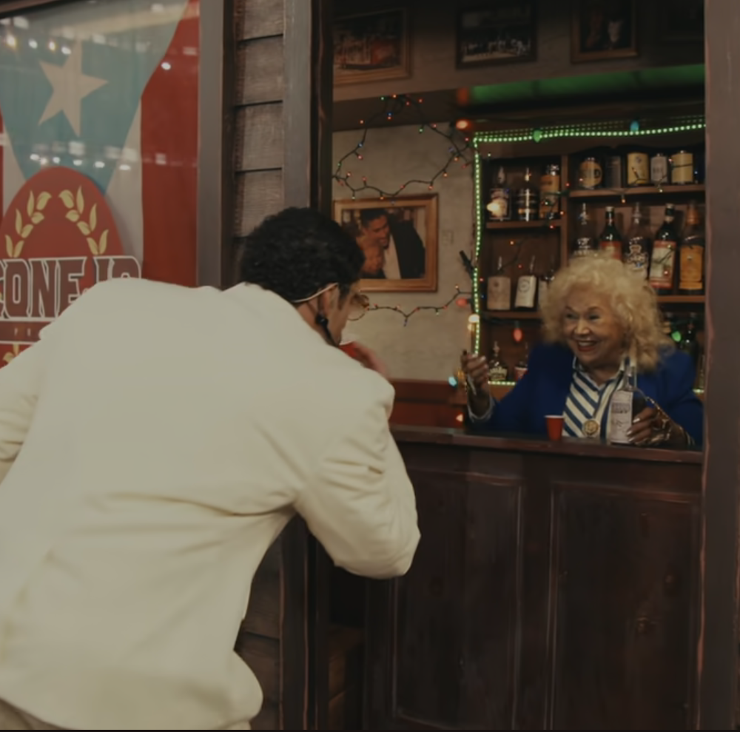

Ojo: ¿Quién es la señora en la foto?

Grupo 7:

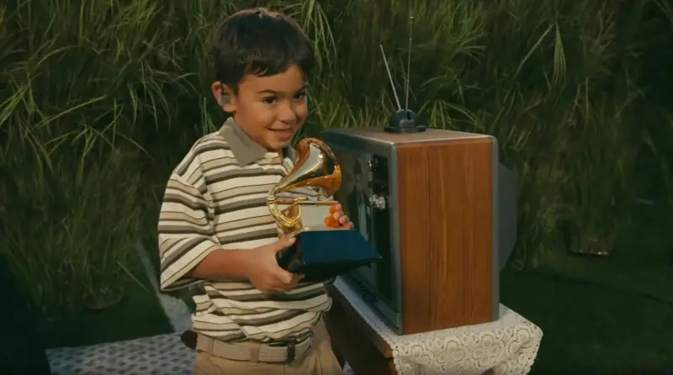

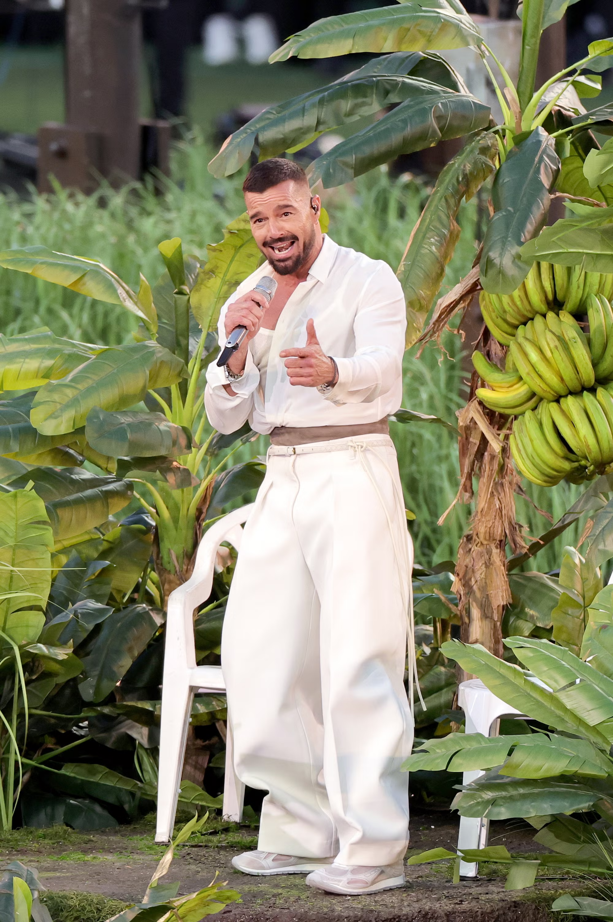

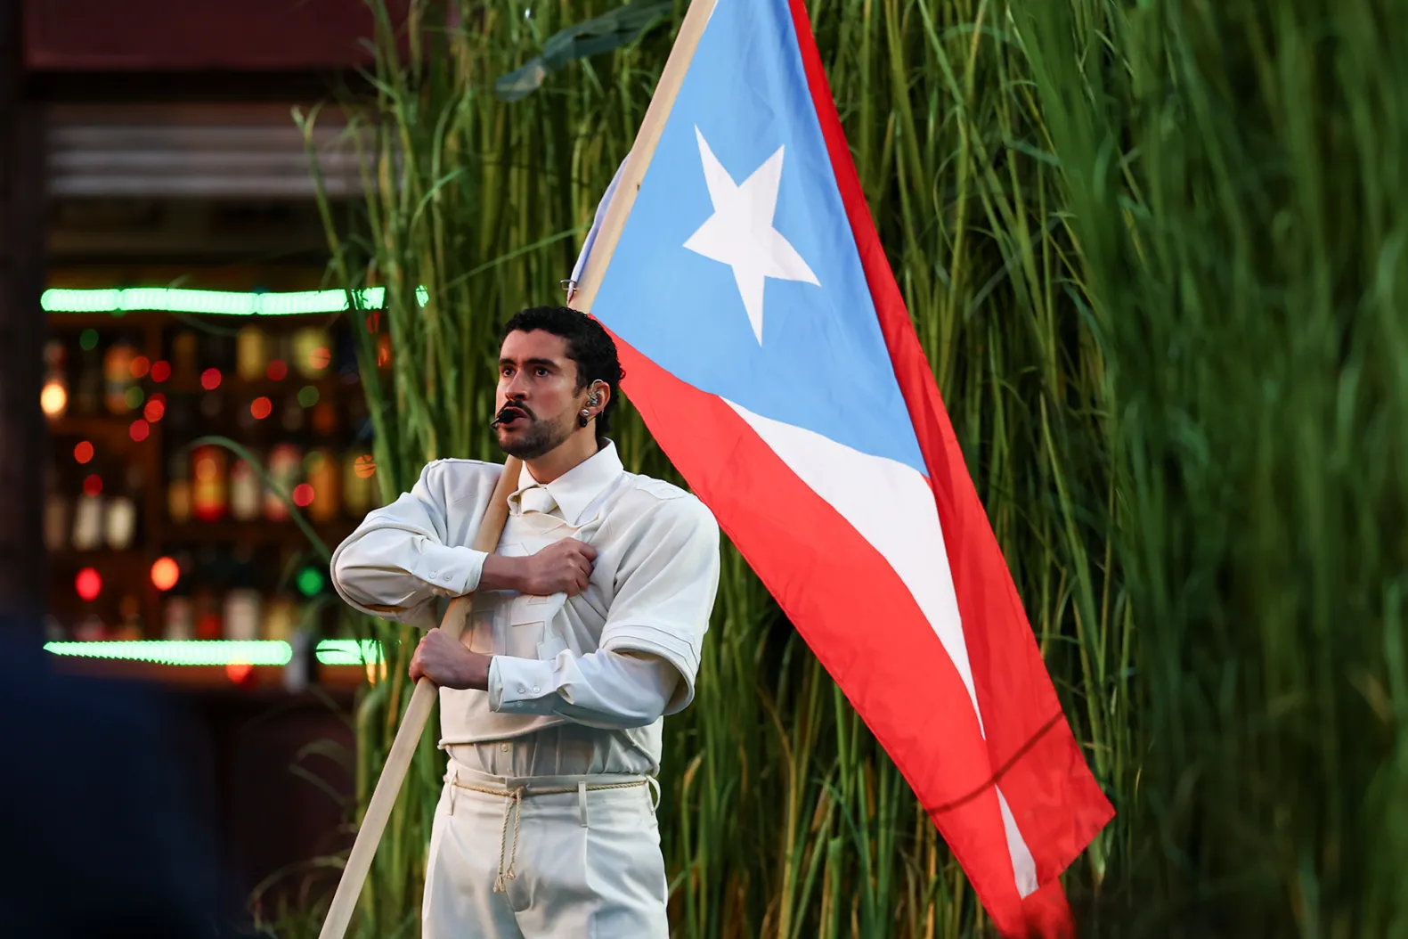
Ojo: ¿Cuál es la bandera?

Grupo 8:

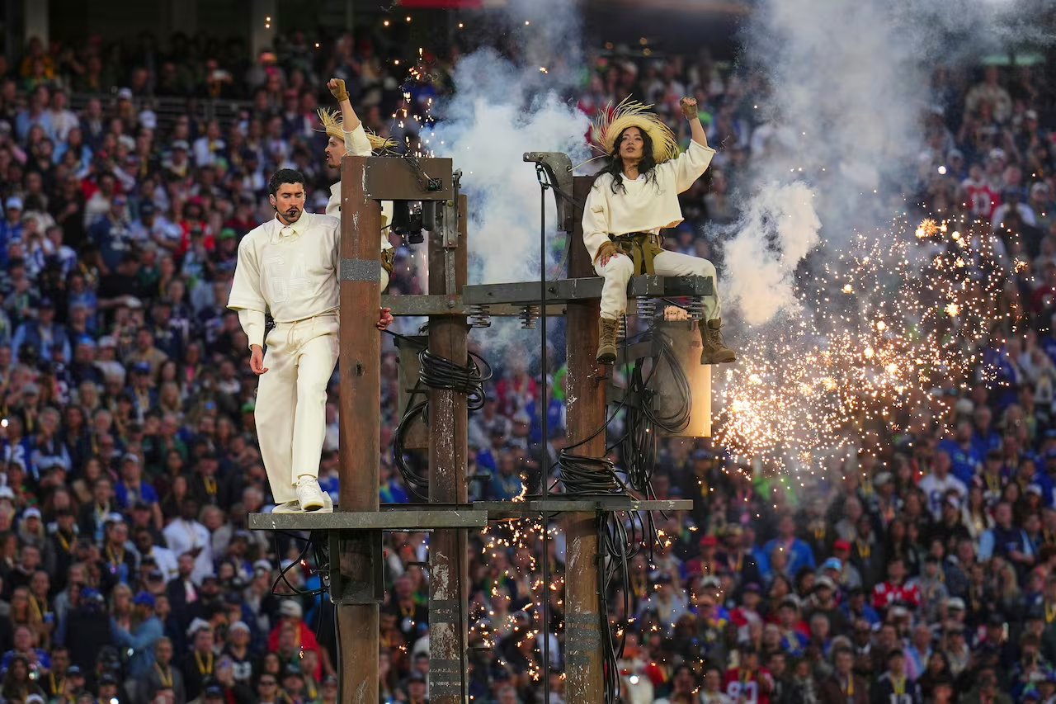

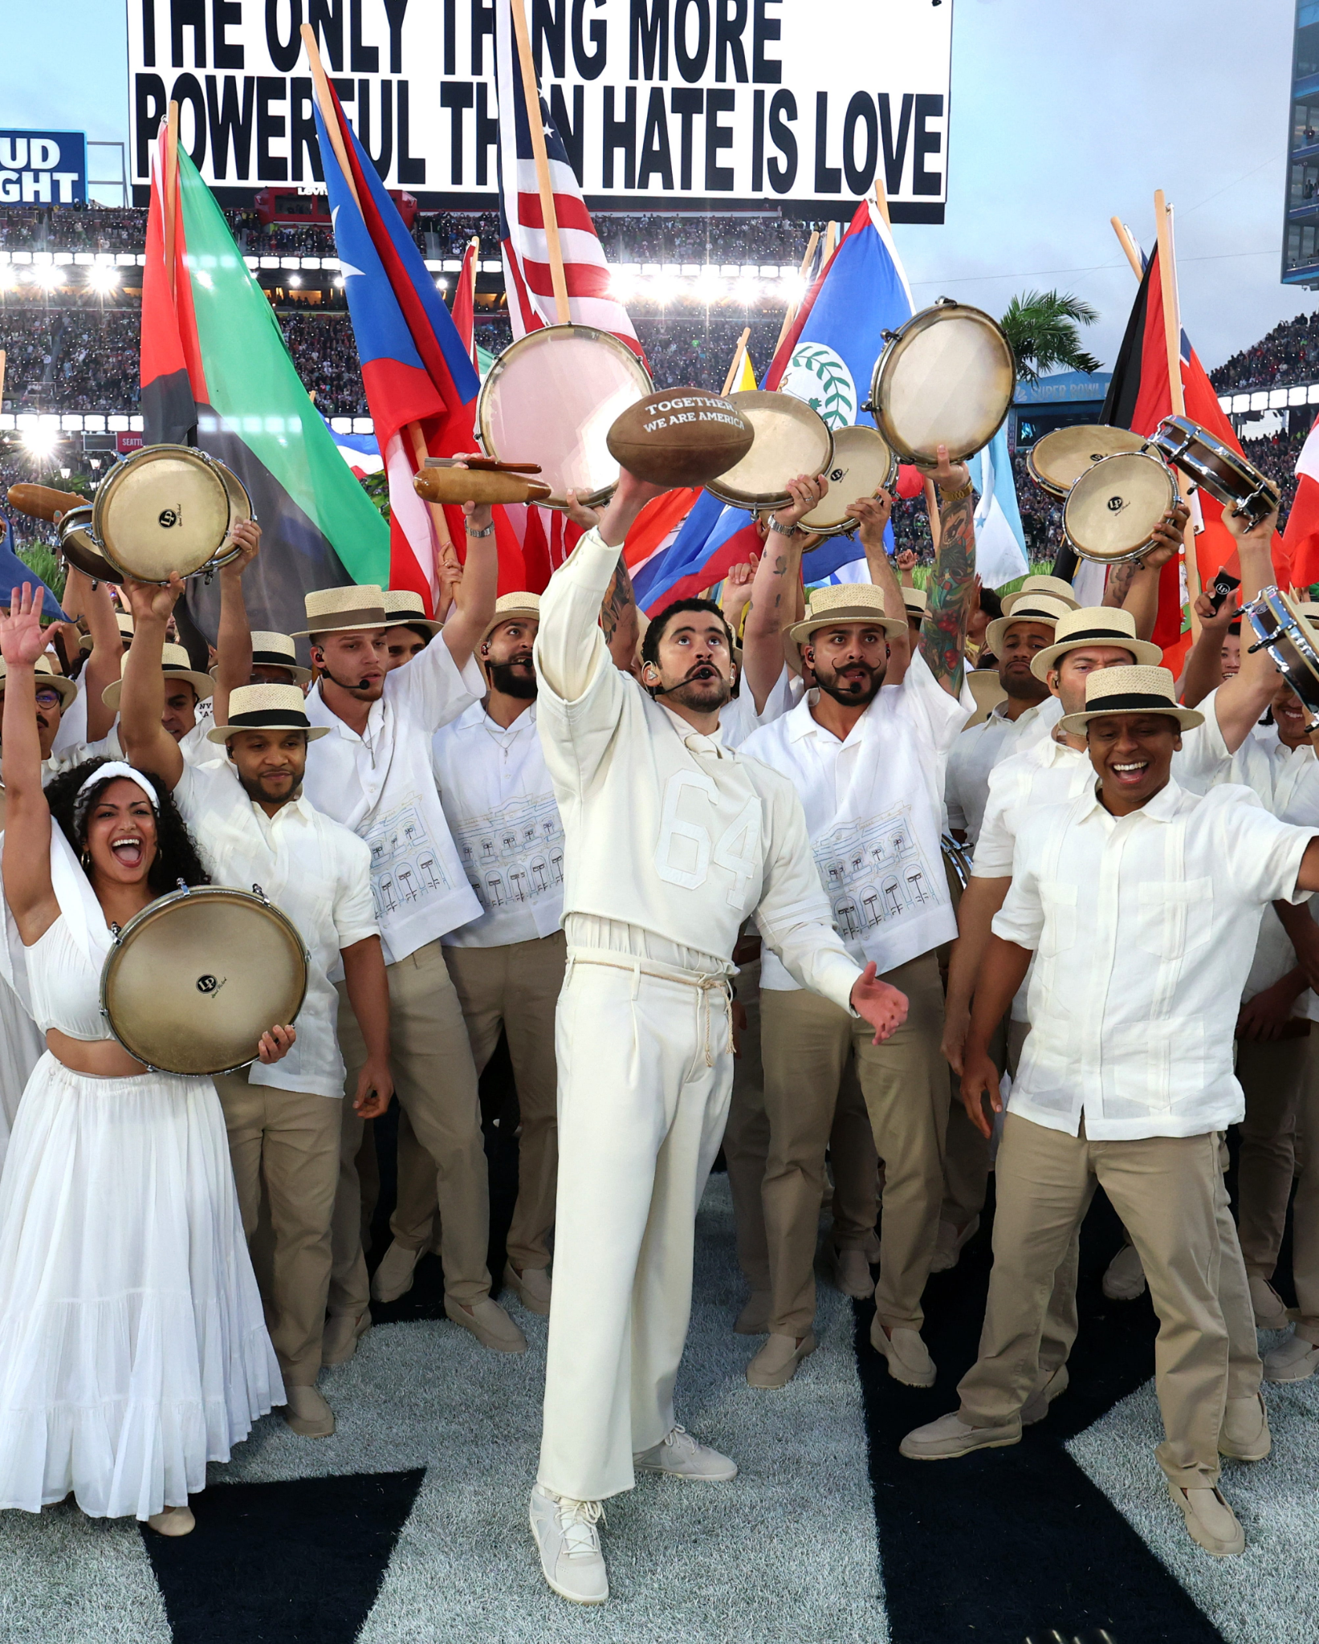

¿Cuál es el mensaje de Bad Bunny?

